Міністерство освіти і науки України

Національний університет «Львівська політехніка»

Кафедра систем штучного інтелекту

**Звіт**

**про виконання розрахунково-графічних робіт блоку № 7**

***з дисципліни:*** «Основи програмування»

до:

ВНС Розрахунково-графічних робіт № 1-4

Практичних Робіт до блоку № 7

**Виконав:**

Студент групи ШІ-11

Станько Олег Ігорович

Львів 2024

**Тема роботи:**  
"Розробка програмного забезпечення з використанням основних концепцій мови C++"

**Мета роботи:**  
Закріпити знання, отримані протягом семестру, шляхом розробки програми на мові C++, яка демонструє використання базових алгоритмів, структур даних, умовних операторів, циклів, функцій та принципів модульного програмування.

**Виконання роботи:**

**1. Опрацювання завдання та вимог до програм.**

**VNS task 1 v-8**

Розробити лінійний алгоритм для розв’язання задачі.

$$γ=\left|x^{\frac{y}{x}}-\sqrt[3]{\frac{y}{x}}\right|; φ=\left(x-y\right)\frac{y-\frac{z}{y-x}}{1+{\left(y-x\right)}^{2}};$$

$$де x=1.82, y=18.5,z=-3.4$$

**VNS task 2 v-18**

*Розробити алгоритм, що розгалужується для розв’язання задачі*

$$y=z\frac{\sin{{\left(2+x\right)}^{2}}}{2+x}; z=\left|x\right|+x^{2}; x∈\left[-2,5;2\right]; h_{x}=0,5$$

**VNS task 3 v-13**

Написати программу згідно свого варіанту.

Обчислення об'єму циліндра. Нижче приведений вид екрану під час виконання програми, що рекомендується (дані, які вводяться користувачем, виділені напівжирним шрифтом).

Обчислення об'єму циліндра.

Введіть початкові дані:

Радіус підстави (см) > **5.5**

Висота циліндра (см) > **7**

Об'єм 665.23 см.куб.

**VNS task 4 v-13**

Написати програму згідно свого варіанту

Скласти програму, яка обчислює середнє арифметичне послідовності дробових чисел, яка вводиться з клавіатури. Кількість чисел повинна задаватися під час роботи програми.  
**Algotester task 1961**

Молода республіка БрНР вирішила звільнити жителів іншої молодої республіки БНР від житла. БрНР має n артилерійських установок, в той час як у БНР є m будинків. БрНР щодня наносить удар по БНР, знищуючи кожною установокою по будинку. Якщо у БрНР більше артилерійських установок ніж будинків у БНР, то БрНР просто знищує всі будинки. БНР моментально відповідає авіаударом і знищує 1 установку, не залежно від того, чи лишились у них цілі будинки чи ні. Конфлікт завершиться коли у БНР не залишиться жодного цілого будинку, або у БрНР не залишиться артилерійських установок.

Молоді республіки ігнорують усі заклики до миру, тому вам потрібно допомогти Зенику спрогнозувати чим завершиться ця криза.

**Вхідні дані**

У єдиному рядку задано два цілих числа через пропуск — n, m.

**Вихідні дані**

Якщо артилерійські установки у БрНР і будинки в БНР закінчаться одночасно, виведіть **Best possible scenario!**.

У єдиному рядку виведіть**BNR will finally be free!,** якщо БрНР вдасться звільнити жителів БНР від будинків до того, як у них закінчаться артилерійські установки.

Якщо БНР вдасться захиститись від БрНР і знищити всі артилерійські установки, до того як вони знищать всі будинки, то виведіть **Special military operation completely failed!**.

**Algotester task 0219**

Студенти настільки зголодніли, що ніяк не могли поділити сосиску. Звісно, ж треба ділити чесно... Але згоди ніяк дійти не змогли. Допоможіть їм у цій нелегкій справі: визначте об’єм і площу поверхні сосиски. Можливо, ця інформація якось допоможе в поділі денного раціону. Схематично сосиску показано на рисунку.

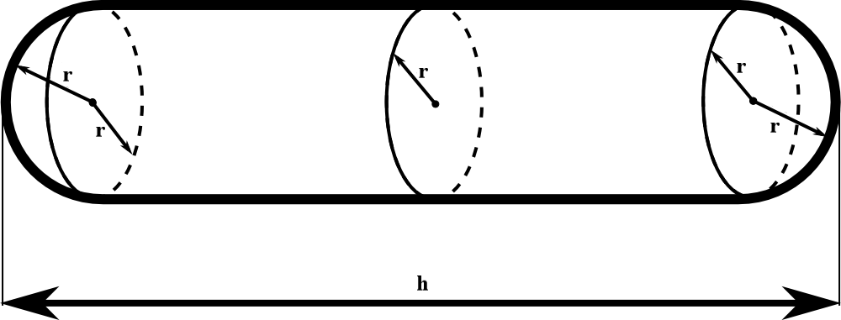

**Вхідні дані**

У єдиному рядку задано два цілих числа r і h.

**Вихідні дані**

У єдиному рядку виведіть два числа: об’єм сосиски і площу поверхні сосиски.

Вiдповiдь вважатиметься правильною, якщо її абсолютна чи вiдносна похибка не буде бiльшою нiж 10−4.

**Algotester task 1781**

КА-ТА-СТРО-ФА!! Зеник підготував призи для переможців Lucky Numbers Contest 2021, аж тут виявилося, що їх номери зі складу НЕ Є ЩАСЛИВИМИ!

Нагадаємо вам, що число є щасливим тоді й тільки тоді, коли всі його цифри є щасливими. А як ми всі знаємо, існують лише дві щасливі цифри: 4 та 7. Наприклад, числа 4, 777, 4474474 — щасливі, а числа 8, 153, 4741 — ні.

Зеник придумав, як вирішити свою проблему. Він просто замалює певні цифри з номера, щоб отримане число було щасливим. Якщо в нього буде декілька способів отримати щасливе число — він намагатиметься отримати число з якомога більшим значенням.

Для того, щоб Зенику було простіше — допоможіть йому дізнатися, яке число утвориться, застосовуючи алгоритм Зеника. Якщо ж отримати щасливе число не виходить — виведіть No luck.

**Вхідні дані**

Єдиний рядок містить ціле число n — номер подарунка зі складу.

**Вихідні дані**

Виведіть число, яке утвориться після всіх махінацій Зеника, або рядок  No luck, якщо отримати щасливе число не вийде.

**Algotester task 1763**

Невдовзі відбудеться півфінал чемпіонату світу з програмування. Через пандемію реп’яховірусу учасники команд Львівського університету вирішили добиратися власним транспортом. Для цього тренери команд придбали запорожець-лімузин!

Проте на наших героїв чекає нелегкий шлях, а саме — дорога, на якій розташувалися послідовно n ям, кожна глибиною hi. У запорожця відвалюється одне колесо, коли він уїжджає в яму глибиною строго більшою ніж k. Оскільки водiй отримав посвідчення лише цього року, він може об’їхати не більше ніж x ям. Лімузин зупиняється та більше не продовжує свій рух, якщо відвалилося строго більше ніж одне колесо.

Оскільки наші герої зайняті закупівлею соку в дорогу, допоможіть їм дізнатися, чи зможуть вони дістатися до місця призначення без вимушених зупинок.

**Вхідні дані**

У першому рядку містяться три цілі числа nn, kk, xx — кількість ям на дорозі, максимально допустима глибина ями та скільки ям може об’їхати водій.

У наступному рядку задано nn цілих чисел hihi — глибина ii-ї ями.

**Вихідні дані**

Виведіть YES, якщо наші герої зможуть дістатись місця призначення, інакше виведіть NO.

2. **Блок-схеми**

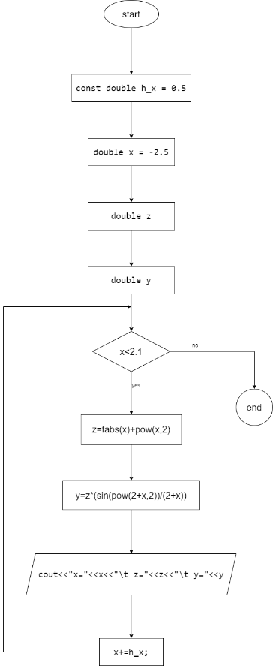**VNS task 1 v-8 VNS task 2 v-18**

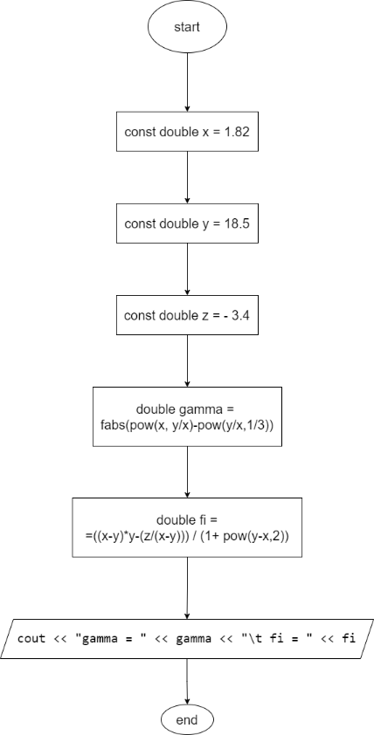

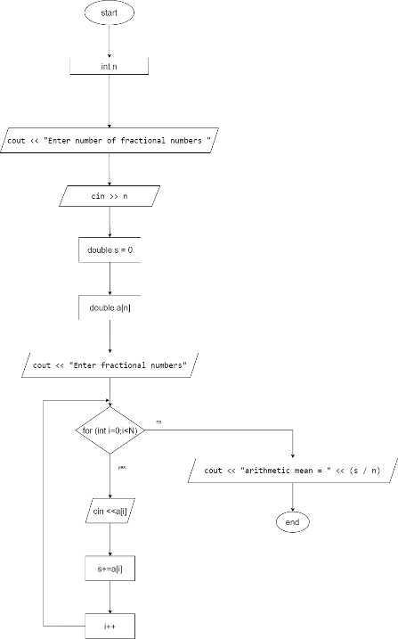**VNS task 3 v-13 VNS task 4 v-13**

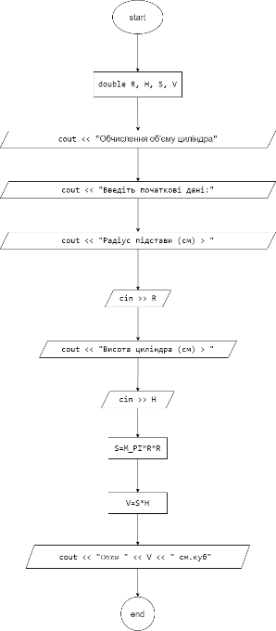

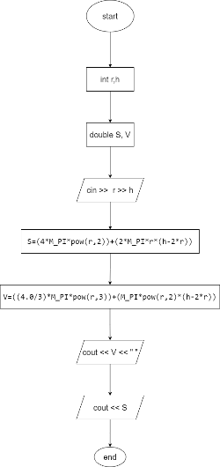**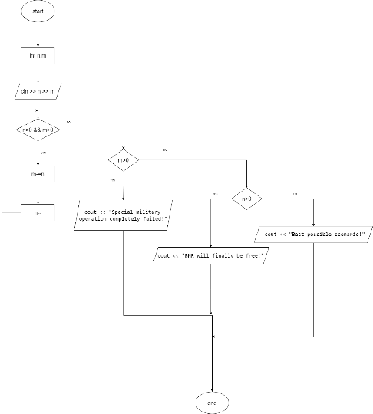Algotester task 1961 Algotester task 0219**

**Algotester task 1781 Algotester task 1763**

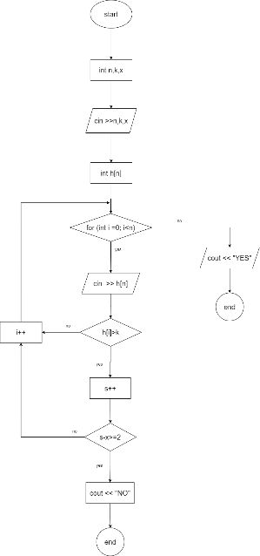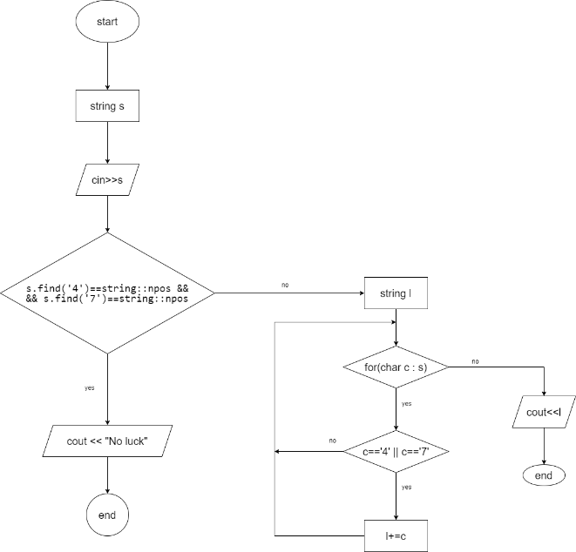

**3. коди**

**VNS task 1 v-8**

**VNS task 2 v-18**

**VNS task 3 v-13**

**VNS task 4 v-13**

**Algotester task 1961**

**Algotester task 0219**

**Algotester task 1781**

**Algotester task 1763**

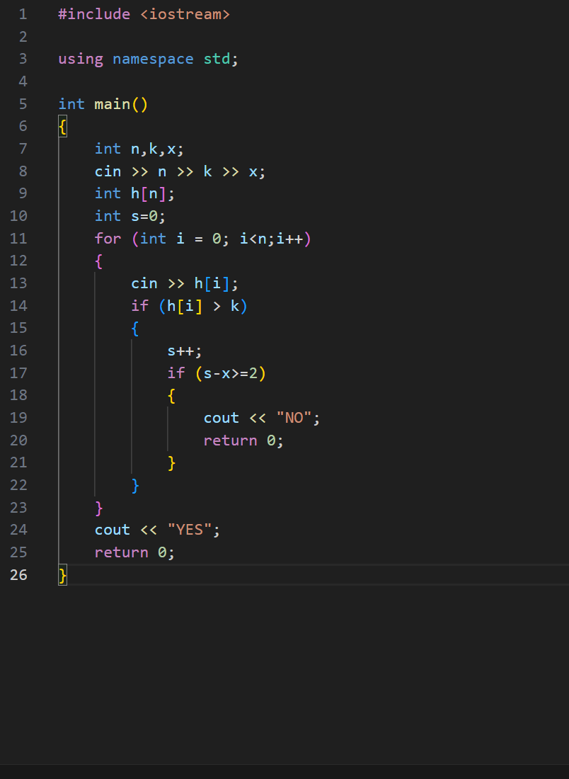

**3. Тест коду**

**VNS task 1 v-8**



**VNS task 2 v-18**

**VNS task 3 v-13**

**VNS task 4 v-13**

**Algotester task 1961**



**Algotester task 0219**



**Algotester task 1781**



**Algotester task 1763**



**Висновок:**

У процесі виконання цієї роботи були закріплені знання з основ програмування на мові C++, набуті протягом семестру та на лабораторних заняттях. Створена програма продемонструвала вміння працювати з базовими алгоритмами, умовними операторами, циклами, функціями та структурами даних. Отриманий результат підтвердив практичну цінність принципів модульного програмування для розробки ефективного та зрозумілого коду.